THÔNG TIN TRUYỀN THÔNG
TRƯỜNG THCS MỸ AN

HIỆU QUẢ CỦA CÔNG TÁC THAM GIA BHYT HỌC SINH

Thực hiện sự chỉ đạo của cấp trên về công tác tuyên truyền và tham gia BHYT học sinh, thời gian qua, Trường THCS Mỹ An đã phối hợp tuyên truyền trong cha mẹ học sinh, tìm nguồn vận động từ nhiều nguồn để giúp đỡ, hỗ trợ HS. Trong đó phải kể đến sự giúp đỡ từ Công đoàn Giáo dục tỉnh Đồng Tháp, các doanh nghiệp, các hội đoàn thể của xã, các thầy cô giáo và các tập thể học sinh trong nhà trường. Bên cạnh đó, Công đoàn, BGH nhà trường đã tập trung tư vấn cho học sinh và phụ huynh về ý nghĩa của việc tham gia BHXH.Từ đó, kết quả tham gia BHXH của học sinh trong những đều đạt tỷ lệ 100 %.
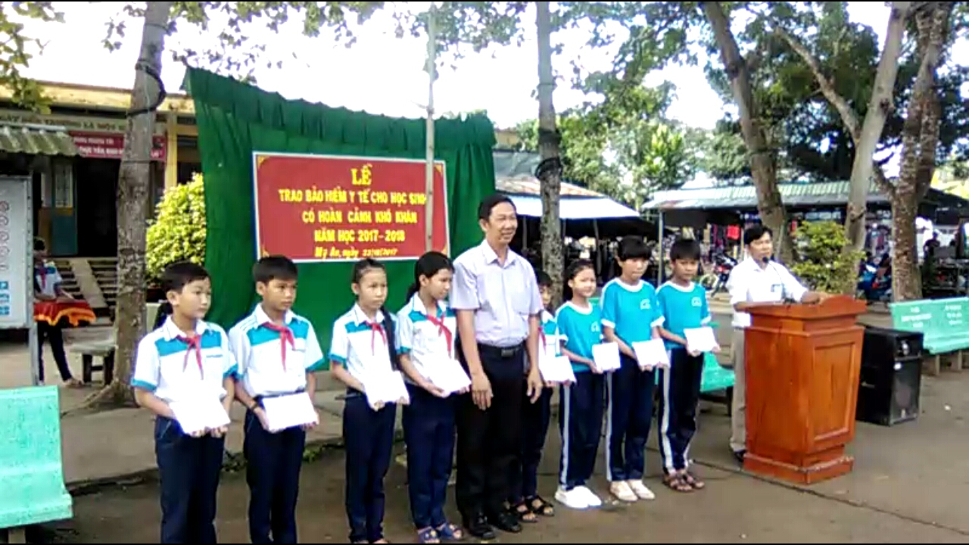
Ông Mai Văn Bé Bảy đại diện công đoàn giáo dục trao tặng BHYT cho học sinh có hoàn cảnh khó khăn trường THCS Mỹ An

Mỹ An, ngày 24 tháng 03 năm 2018
Người đưa tin

Phan Thanh Thảo

